I. Entorno Estratégico y Metas (DF1 y DF2)
Factor de Diseño | Componente / Arquetipo | Valor(1-5) | Análisis del valor asignado
DF1: Estrategia Empresarial | Crecimiento / Adquisición | 1 | El SILAIS es una entidad estatal; su objetivo misional no es captar cuota de mercado, adquirir otras clínicas ni expandirse comercialmente.
 | Innovación / Diferenciación | 2 | La institución no busca ser pionera tecnológica ni crear servicios disruptivos; opera sobre infraestructura de TI tradicional y estática.
 | Liderazgo en Costos | 3 | Al depender de un presupuesto público restrictivo, la institución está obligada a maximizar y extender la vida útil de sus equipos actuales limitando el gasto.
 | Servicio al Cliente / Estabilidad | 5 | Es la prioridad absoluta de salud pública: la red no puede detenerse para garantizar la atención médica y la transmisión continua de datos al MINSA Central.
DF2: Metas Empresariales | EG02 - Riesgo de negocio | 5 | La caída del SISNIVEN o el secuestro de datos (Ransomware) representa un riesgo catastrófico para la vigilancia epidemiológica nacional.
 | EG03 - Cumplimiento legal | 5 | Existe una obligación estricta de cumplir con la Ley 921 de Protección de Datos Personales para salvaguardar la confidencialidad de los pacientes.
 | EG06 - Continuidad del servicio | 5 | La red LAN debe operar 24/7 de manera resiliente, ya que la parálisis de las comunicaciones detiene los registros médicos y el reporte estadístico.
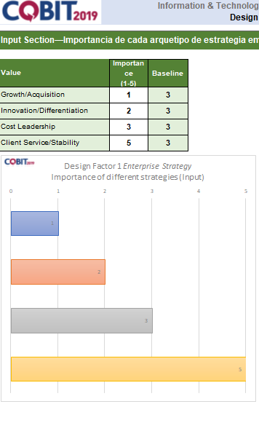
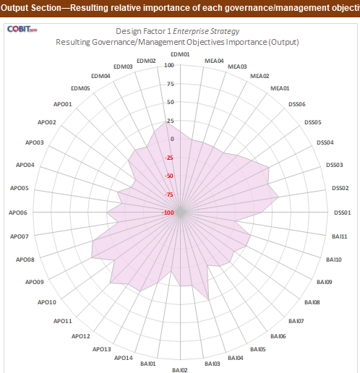

Esta imagen es el núcleo de tu justificación metodológica. El gráfico radial (gráfico de araña) ilustra cómo el algoritmo matemático de COBIT 2019 traduce la "Estabilidad y Servicio" en requerimientos técnicos.
Al observar la mancha rosada en el gráfico, se hace evidente una pronunciada extensión hacia el flanco derecho y el cuadrante inferior derecho, que corresponden exactamente a los dominios operativos y de soporte.
- Expansión hacia el Dominio DSS (Entregar, Dar Servicio y Soporte): El gráfico muestra picos de alta prioridad hacia DSS01, DSS02, DSS03, DSS04 y DSS05. El motor de COBIT determina científicamente que una organización que tiene como prioridad la "Estabilidad" (Valor 5) no puede funcionar sin procesos robustos de operaciones diarias y resolución de fallos.
  - Conexión con la auditoría: Este ensanchamiento del gráfico justifica de forma irrefutable tu alcance. Valida que evaluar el mantenimiento preventivo (DSS01), la segmentación de red para seguridad (DSS05) y la continuidad operativa (DSS04) es el enfoque dictado por los estándares internacionales para este tipo de estrategia institucional.

- Expansión hacia los procesos de Riesgo y Cumplimiento (APO12, APO13, MEA03): El cuadrante inferior izquierdo e inferior derecho también muestran picos hacia la gestión de riesgos de TI y el monitoreo del cumplimiento. COBIT reconoce que garantizar la estabilidad en el sector salud conlleva una carga intrínseca de protección de la privacidad y cumplimiento de normativas externas (como la Ley 921 de Protección de Datos Personales).
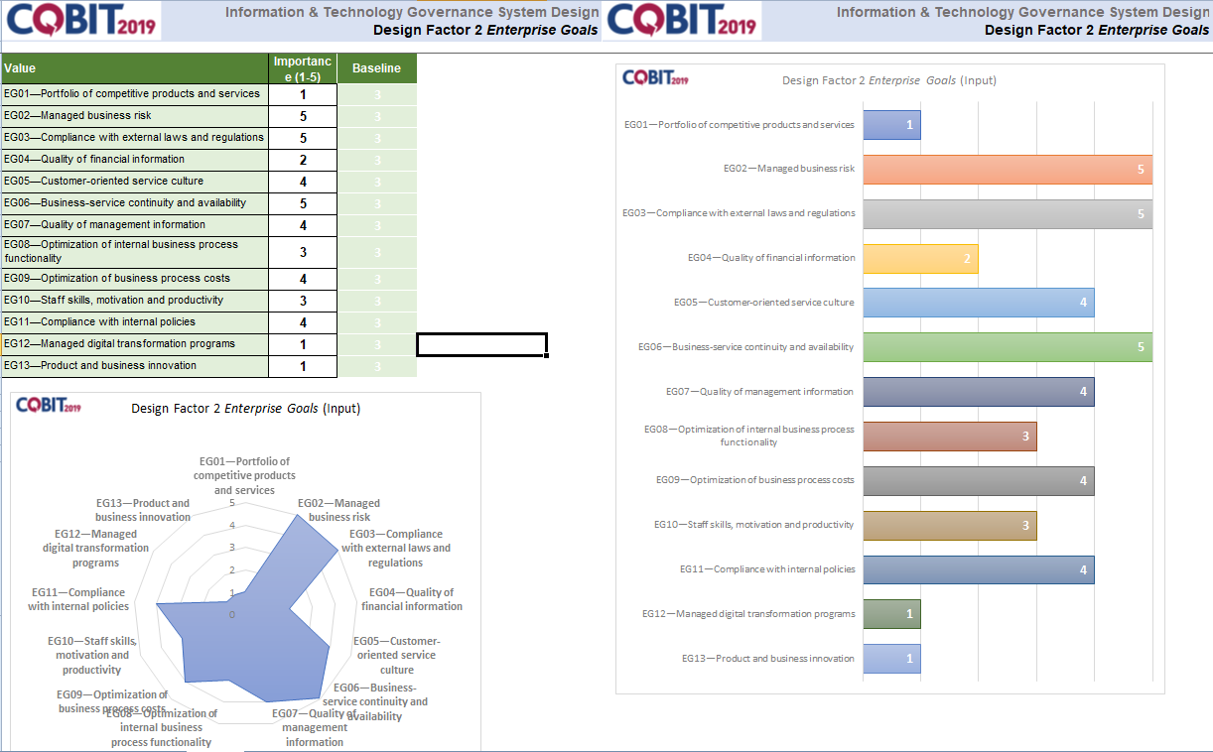
1. Análisis del Gráfico de Entrada
Este gráfico de barras horizontales y el gráfico radial ilustran el peso específico que tienen las 13 metas empresariales de COBIT dentro de la institución. Visualmente, el gráfico define las prioridades del SILAIS:
- Picos Críticos (Valor 5): Las barras más largas corresponden a EG02 (Riesgo de negocio gestionado), EG03 (Cumplimiento de leyes externas) y EG06 (Continuidad y disponibilidad del servicio).
  - Análisis Profesional: El gráfico refleja visualmente que la institución no tiene margen de error operativo. La parálisis de la red (afectando la meta EG06) o una brecha de datos (afectando EG02 y EG03 por la Ley 921) son inaceptables. Estas tres barras al máximo nivel configuran el motor de COBIT para ser extremadamente riguroso con la seguridad y el soporte.
- Prioridades Operativas (Valor 4): Las metas EG05 (Cultura de servicio), EG07 (Calidad de la información), EG09 (Optimización de costos) y EG11 (Cumplimiento de políticas internas) forman un segundo bloque visual prominente.
  - Análisis Profesional: Demuestran que la institución necesita hacer más con menos. Al tener hardware obsoleto (switches Fast Ethernet) y presupuesto limitado, optimizar los costos mientras se mantiene la calidad de los datos epidemiológicos obliga a establecer políticas internas estrictas que actualmente no existen (como se evidenció en la falta de mesa de ayuda y bitácoras).
- Áreas de Nulo Interés (Valores 1 y 2): Las barras más cortas (EG01, EG12, EG13) corresponden a innovación, transformación digital y nuevos productos. El gráfico confirma que auditar metodologías de desarrollo de software o innovación en esta sede sería un error de enfoque; el problema del SILAIS es de supervivencia operativa, no de vanguardia digital.

II. Perfil de Riesgo y Panorama de Amenazas (DF3 y DF5)
Factor de Diseño | Escenario de Riesgo / Amenaza | Valor | Análisis del valor asignado
DF3: Perfil de Riesgo | Incidentes de infraestructura | I:5 / P:5 | Impacto y Probabilidad Máxima: Existe una ausencia confirmada de mantenimiento preventivo y de bitácoras, asegurando la degradación física a corto plazo.
 | Incidentes de hardware | I:5 / P:5 | Impacto y Probabilidad Máxima: El núcleo de la red opera con Switches Fast Ethernet obsoletos que provocan estrangulamiento diario a 100 Mbps.
 | Ataques lógicos (Malware) | I:5 / P:4 | La topología de red plana (carencia de segmentación lógica/VLANs) permite que cualquier software malicioso tenga vía libre hacia el Banco Biológico.
 | Acciones no autorizadas | I:5 / P:4 | Se detectaron routers con internet privado sin cortafuegos y catorce equipos críticos en redes WiFi sin protocolos de cifrado documentados (WPA2/WPA3).
 | Riesgos Ambientales/Físicos | I:4 / P:5 | En 10 de 14 áreas, el cableado UTP sólido cuelga sin protección de canaletas ni rosetas, sometido a tensión extrema y riesgo inminente de ruptura.
DF5: Amenazas | Nivel Alto (High) | 75% | El manejo de historiales clínicos y bases de datos epidemiológicas sitúa automáticamente a la red en la mira de amenazas externas de alta severidad.
 | Nivel Normal | 25% | Corresponde al margen de amenazas informáticas estándar vinculadas a la gestión administrativa de oficina y recursos humanos.
(Nota: I = Impacto, P = Probabilidad)
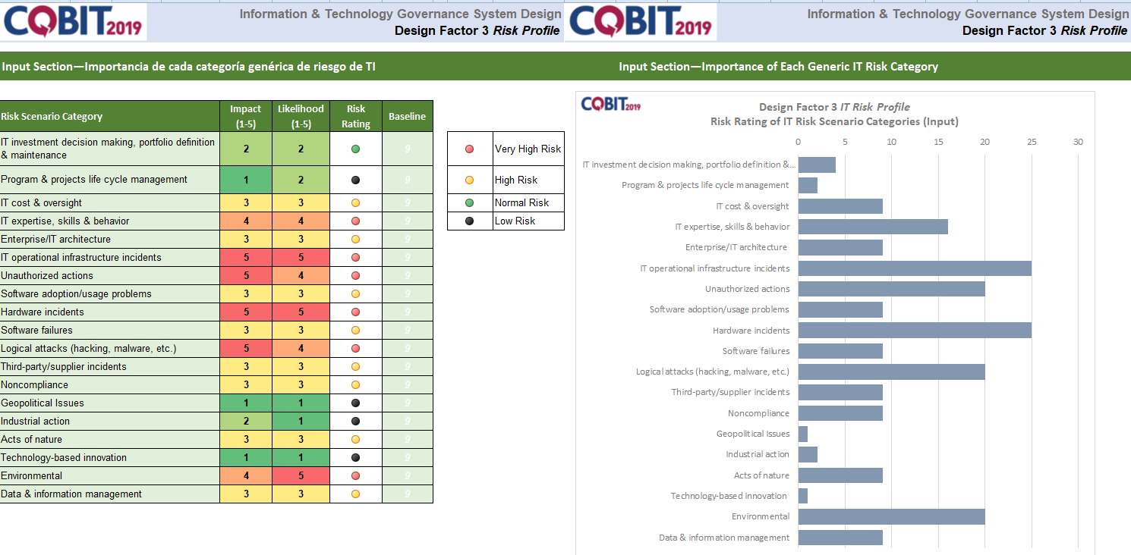
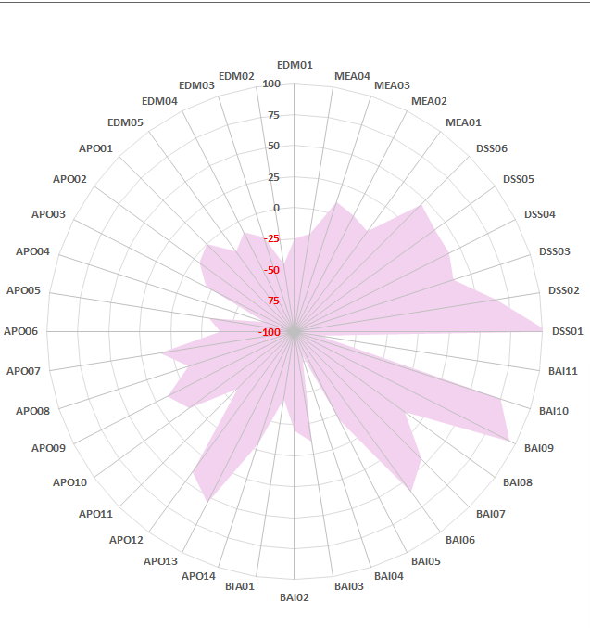

Análisis del Gráfico de Salida
El gráfico de araña (mancha rosada) resultante de este perfil de riesgo es visualmente concluyente y constituye la mejor defensa de tu alcance de auditoría. Muestra cómo el modelo de ISACA reacciona ante un entorno con hardware obsoleto y seguridad deficiente.
- El Pico Masivo y Absoluto en DSS01 (Gestión de Operaciones): Visualmente, la "punta" más extrema de todo el gráfico se dispara hacia el lado derecho, impactando directamente en el límite exterior para el proceso DSS01.
  - Conexión con la auditoría: El algoritmo de COBIT es tajante: si tus equipos físicos están fallando, el cableado está expuesto y la red se estrangula, no necesitas planificar estrategias a 5 años; necesitas tomar el control físico de tus operaciones hoy. Este pico valida al 100% tus recomendaciones de cambiar los switches y ordenar el cableado.
- Consolidación del Bloque Operativo (DSS02 al DSS05): El gráfico se ensancha significativamente abarcando el resto del dominio DSS.
  - Conexión con la auditoría: Los procesos de Gestión de Solicitudes (DSS02), Problemas (DSS03), Continuidad (DSS04) y Seguridad (DSS05) absorben la prioridad matemática para contener las fallas humanas y lógicas diagnosticadas.
- Picos Secundarios de Soporte (BAI09, APO12, APO13): La gráfica también muestra puntas agudas hacia abajo y la izquierda, específicamente en BAI09 (Gestionar Activos), APO12 (Riesgo) y APO13 (Seguridad).
  - Conexión con la auditoría: Confirma que el problema raíz es físico (Activos obsoletos) y de gobernanza (falta de mitigación de Riesgos y Seguridad).

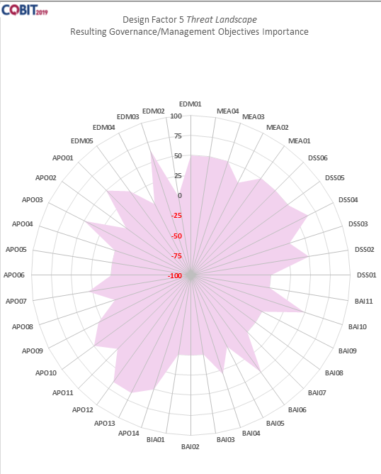
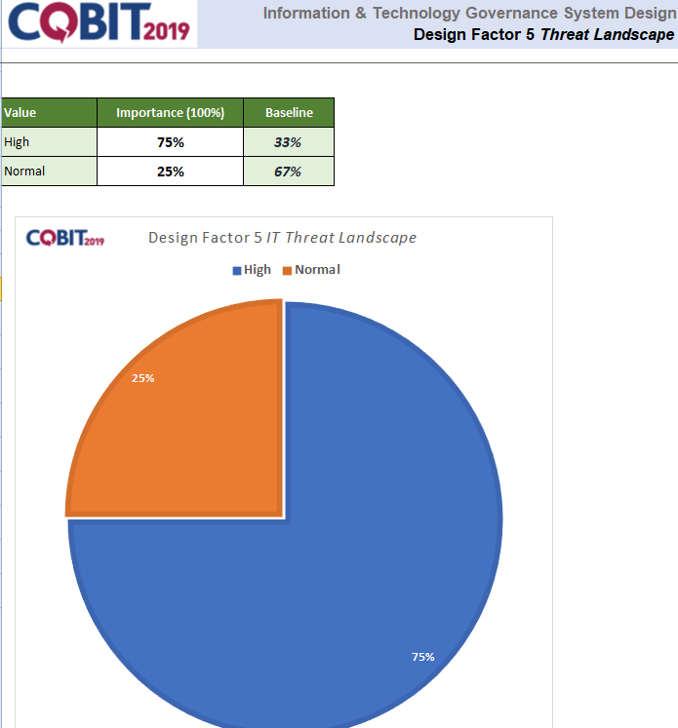

Análisis del Gráfico de Salida
El gráfico radial revela cómo el motor matemático de ISACA reconfigura las prioridades de gobierno frente a un entorno hostil (75% Alto). La gráfica muestra un comportamiento sumamente preciso y focalizado.
- Picos Direccionales en Seguridad y Continuidad (DSS05 y DSS04): A diferencia de otros factores de diseño, la mancha rosada se estira de manera punzante hacia el extremo derecho específicamente en DSS05 (Gestión de Servicios de Seguridad) y DSS04 (Gestión de la Continuidad).
  - Conexión con la auditoría: El algoritmo dictamina que un entorno altamente amenazado no puede sobrevivir con "puertas abiertas". Este ensanchamiento valida matemáticamente la urgencia de tus recomendaciones sobre Arquitectura Lógica. Implementar switches capa 2/3 para crear VLANs y Listas de Control de Acceso (ACLs) ya no es una mejora de rendimiento, es una medida de supervivencia (DSS05). Asimismo, confirma que operar sin un Plan de Recuperación ante Desastres (H-RED-GOB-02) bajo este nivel de amenaza es un riesgo inaceptable (DSS04).
- Picos en los Dominios de Planificación y Gobierno (APO12, APO13, EDM03): Visualmente destacan vértices agudos en el cuadrante inferior izquierdo e superior izquierdo.
  - Conexión con la auditoría: COBIT exige que la mitigación de amenazas no sea solo técnica, sino gobernada. Justifica la necesidad de establecer un proceso formal de evaluación de riesgos informáticos (H-RED-GOB-04) a nivel directivo.
- Retracción de Procesos Operativos Diarios (DSS01, DSS02, DSS03): Un detalle analítico brillante para tu defensa es notar cómo, en esta gráfica particular, los procesos de soporte (DSS01, 02 y 03) se retraen hacia el centro (valores negativos o cercanos a cero en importancia relativa para este factor).
  - Demostración Profesional: Esto demuestra la exactitud científica del modelo COBIT. Las amenazas cibernéticas (hackers, ransomware) no se combaten mejorando el sistema de tickets (DSS02) ni limpiando los equipos (DSS01); se combaten con defensas perimetrales y continuidad (DSS04/05). La operatividad diaria ya fue priorizada correctamente en los factores DF3 (Riesgos Físicos) y DF4 (Problemas de TI).

III. Problemas Actuales y Requisitos de Cumplimiento (DF4 y DF6)
Factor de Diseño | Categoría del Problema | Valor | Análisis del valor asignado
DF4: Problemas de TI | Frustración de usuarios | 3 | Los usuarios de áreas críticas reportan bloqueos y lentitud severa al usar la red, ocasionado directamente por el hardware no administrable de baja capacidad.
 | Incidentes significativos | 3 | La vulnerabilidad estructural ante ataques de denegación de servicio (DDoS) o propagación de virus es un problema crítico inminente por la falta de VLANs.
 | Hallazgos de auditoría | 3 | Pruebas técnicas (iPerf3, ipconfig) e inspecciones visuales comprobaron el desgaste físico y el estrangulamiento del throughput de la LAN.
 | Recursos insuficientes | 3 | El soporte actual es empírico y reactivo; no hay responsable formal, carecen de sistema de tickets (Mesa de Ayuda) y no analizan las causas raíz.
 | Arquitectura obstruye TI | 3 | La incapacidad técnica de los switches actuales para crear Listas de Control de Acceso (ACLs) bloquea cualquier intento de modernizar la seguridad lógica.
 | Ignorancia de regulaciones | 3 | El tráfico de datos confidenciales transita en el mismo dominio de broadcast que áreas públicas (Ej. Sindicato, Transporte), vulnerando normativas de privacidad.
DF6: Cumplimiento | Exigencia Alta (High) | 85% | Penalización legal severa: Las brechas de seguridad que comprometan el SISNIVEN o datos del MINSA constituyen violaciones graves a las leyes del Estado.
 | Exigencia Normal | 15% | Cumplimiento estándar requerido para las operaciones logísticas y flujos de inventarios no médicos.

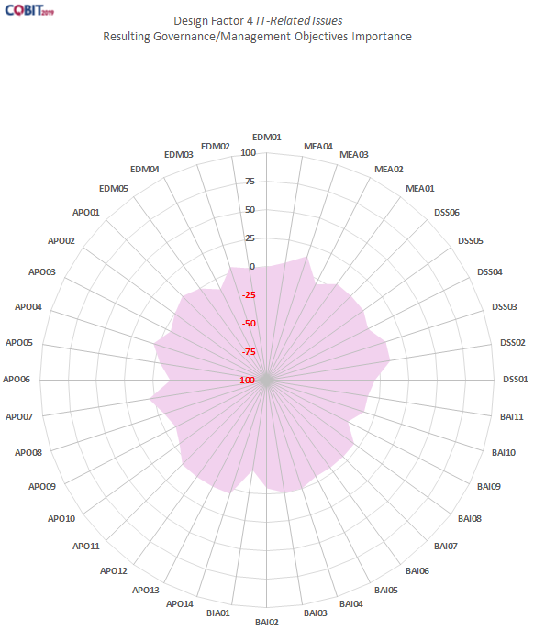
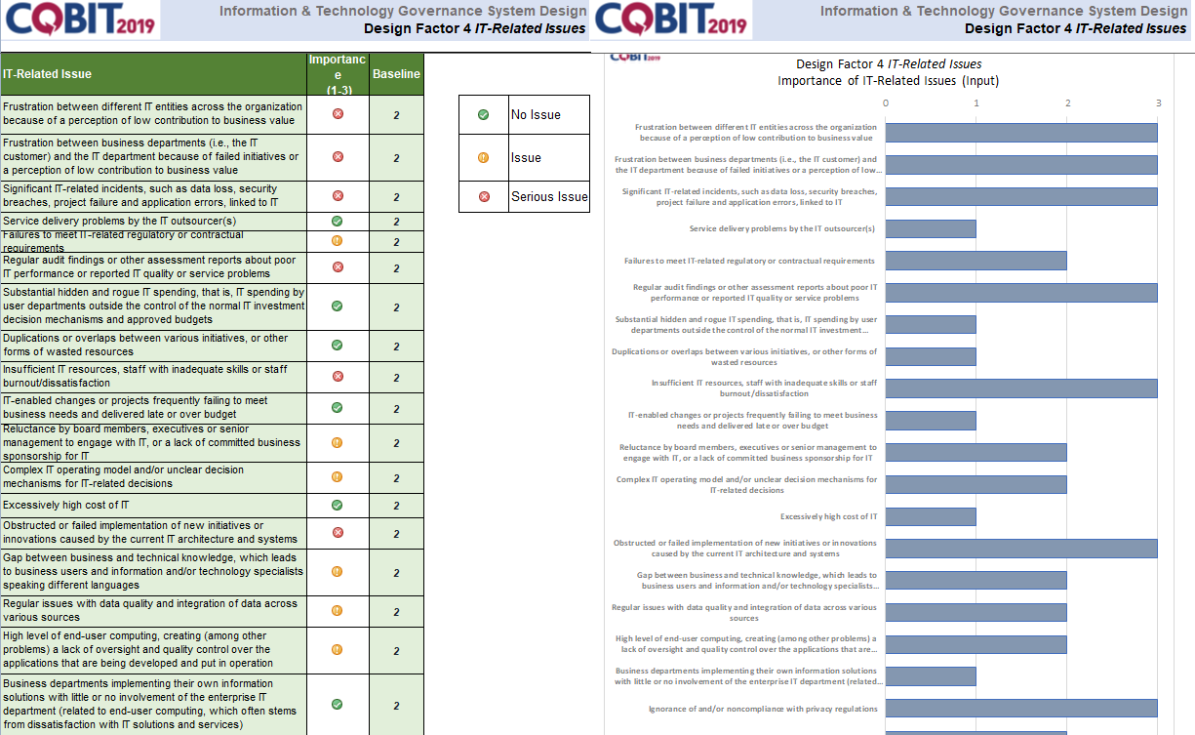

La aplicación del Factor de Diseño 4 (Problemas Relacionados con TI) traduce los síntomas operativos de la red del SILAIS Masaya en un diagnóstico prescriptivo bajo el estándar COBIT 2019. Al ingresar problemas críticos como la frustración de los usuarios por lentitud, la falta de personal calificado y las deficiencias arquitectónicas que exponen la privacidad de los datos, el motor de cálculo genera un mapa de prioridades centrado en la estabilización. El gráfico radial resultante confirma que la única vía técnica para erradicar estos problemas crónicos es la maduración inmediata de los procesos del dominio DSS (Operaciones, Incidentes, Problemas, Continuidad y Seguridad), respaldando integralmente los hallazgos de campo y las acciones correctivas propuestas en la auditoría.
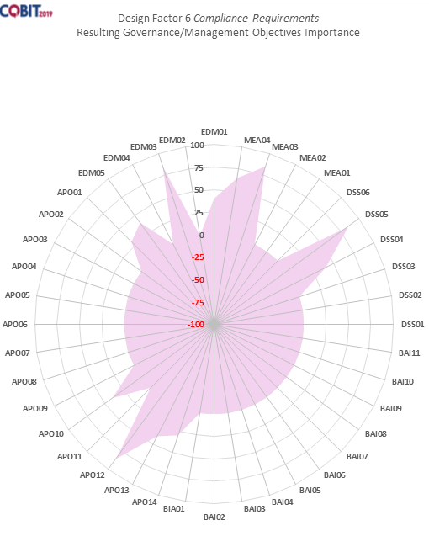
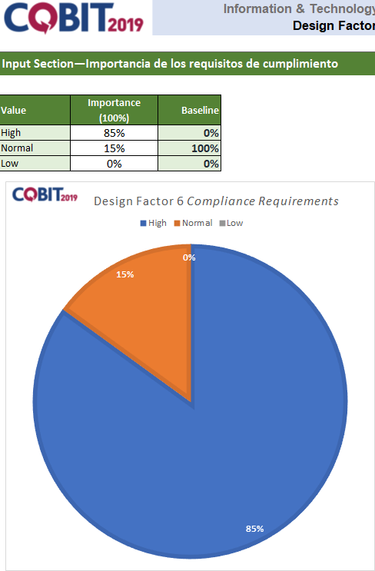

La evaluación del Factor de Diseño 6 (Requisitos de Cumplimiento) mediante el Toolkit de COBIT 2019 proporciona el sustento normativo a la auditoría de red. Al modelar al SILAIS Masaya con una exigencia de Cumplimiento Alto (85%) —dada su sujeción a la Ley 921 de Protección de Datos Personales y regulaciones del MINSA—, el motor matemático genera un gráfico radial con picos de prioridad absolutos en DSS05 (Gestión de Servicios de Seguridad) y DSS04 (Gestión de la Continuidad). Esta proyección visual y cuantitativa demuestra ante los órganos de gobierno institucional que la segmentación lógica de la red (VLANs) y el establecimiento de planes de recuperación no son recomendaciones tecnológicas opcionales, sino requerimientos obligatorios para evitar penalizaciones legales por la exposición o pérdida de datos de salud pública.

IV. Gobernanza, Adopción y Modelo Operativo (DF7 al DF10)
Factor de Diseño | Modelo / Arquetipo | Valor | Análisis del valor asignado
DF7: Rol de TI | Fábrica (Factory) | 5 | La tecnología no es un lujo administrativo; opera como una línea de producción. Si el switch núcleo se apaga, la "fábrica" de datos epidemiológicos se paraliza totalmente.
 | Soporte | 1 | Se penaliza este valor para dejar claro que TI es el motor de operaciones del negocio, no un departamento periférico de apoyo.
 | Estratégico / Transformación | 1 | La institución no desarrolla proyectos de innovación masiva ni busca cambiar su modelo de negocio mediante la tecnología.
DF8: Abastecimiento | Interno (Insourced) | 100% | El SILAIS no cuenta con proveedores de servicios administrados, SLAs de seguridad perimetral ni nube. Todo el riesgo y carga operativa recae 100% en su personal.
 | Externo / Cloud | 0% | Operación local (On-Premise) tradicional sin delegación externa de operaciones.
DF9: Implementación | Tradicional | 100% | Las gestiones de infraestructura se rigen por la burocracia estatal lineal (enfoque en cascada); no hay ciclos de desarrollo continuo ni marcos ágiles (Agile/DevOps).
DF10: Adopción | Rezagado (Slow adopter) | 90% | La cultura tecnológica predominante es utilizar la infraestructura hasta el colapso definitivo (legacy), sin presupuesto para actualizaciones preventivas.
 | Seguidor (Follower) | 10% | Renovaciones tecnológicas esporádicas, dependientes de donaciones o presupuestos de emergencia cuando la inoperatividad es absoluta.
 | Pionero (First mover) | 0% | Imposibilidad técnica y financiera para probar hardware de vanguardia.

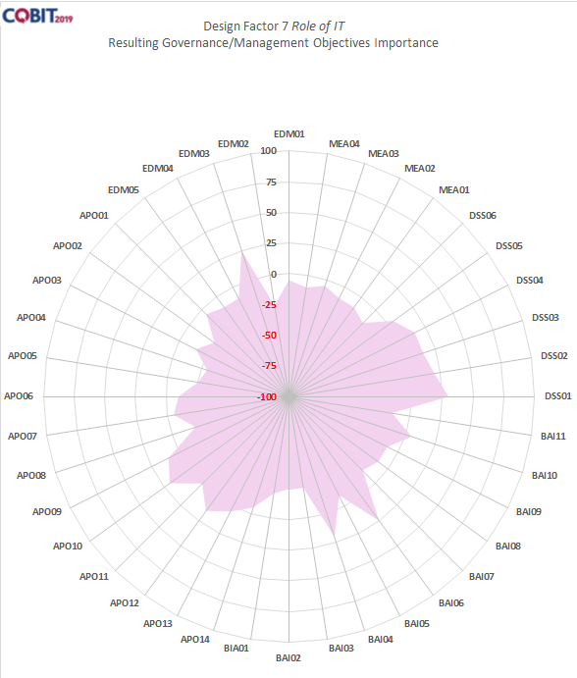
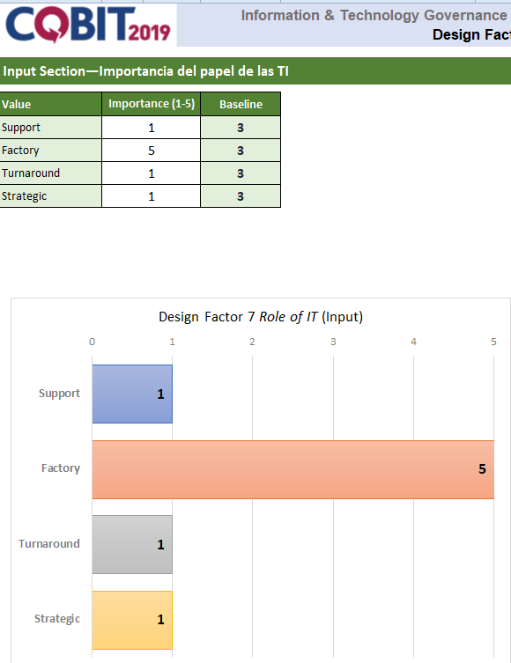

La evaluación del Factor de Diseño 7 (Rol de las TI) mediante el Design Toolkit de COBIT 2019 clarifica la dependencia crítica de la institución hacia su infraestructura tecnológica. Al parametrizar al SILAIS Masaya bajo el arquetipo operativo de 'Fábrica' (Valor 5), el modelo reconoce que las operaciones de salud pública y la transmisión de datos al SISNIVEN dependen de una ejecución tecnológica ininterrumpida y sin fallos. El gráfico radial resultante demuestra una priorización expansiva hacia todo el dominio DSS (Entregar, Dar Servicio y Soporte) y la gestión de activos (BAI09). Esta proyección matemática confirma ante la Dirección que los hallazgos de auditoría relacionados con la falta de mantenimiento físico, carencia de gestión de incidentes y obsolescencia de equipos, representan vulnerabilidades directas al 'motor de producción' diario de la sede, exigiendo la implementación inmediata de los controles operativos recomendados

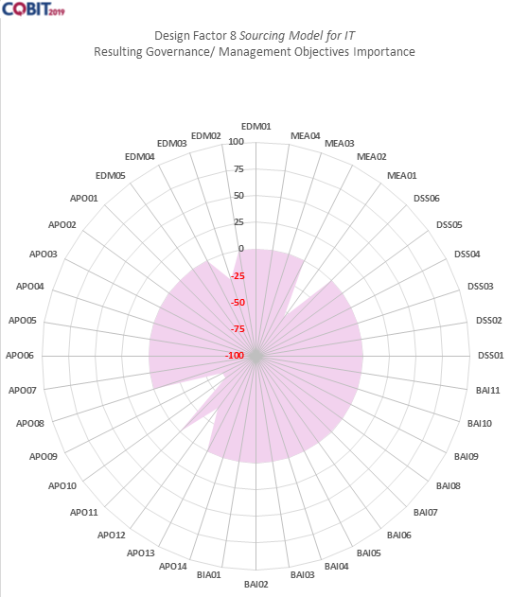
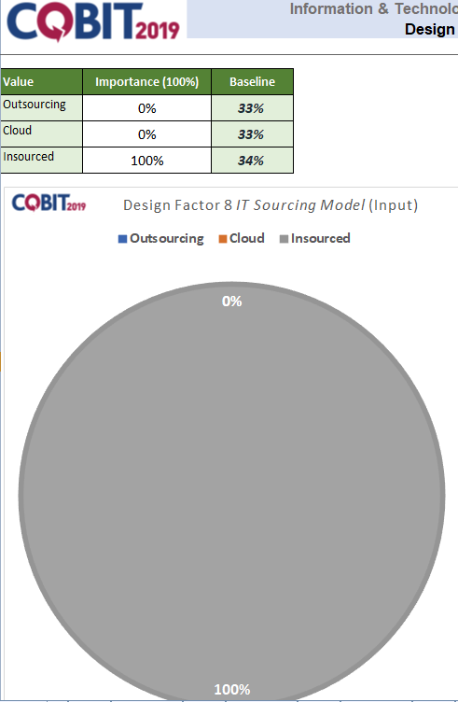

La parametrización del Factor de Diseño 8 (Modelo de Abastecimiento para TI) en el Design Toolkit de COBIT 2019 devela una carga de responsabilidad absoluta para el SILAIS Masaya. Al configurar el entorno operando bajo un modelo 100% Interno (Insourced) —caracterizado por la ausencia de servicios en la nube y tercerización operativa—, el motor matemático genera un gráfico radial que retrae los procesos de gestión de proveedores y expande masivamente las exigencias sobre la ejecución técnica interna. Esta proyección fundamenta rigurosamente el alcance de la auditoría en el dominio DSS (Entregar, Dar Servicio y Soporte), demostrando a la Alta Dirección que, al carecer de una red de soporte externo o contratos de servicios administrados, la única forma de garantizar la estabilidad y seguridad del SISNIVEN es madurando los controles operativos, de continuidad y seguridad desarrollados por el propio personal de la institución.

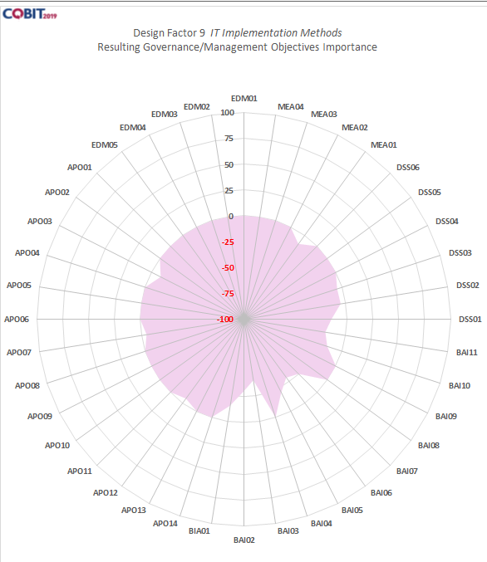
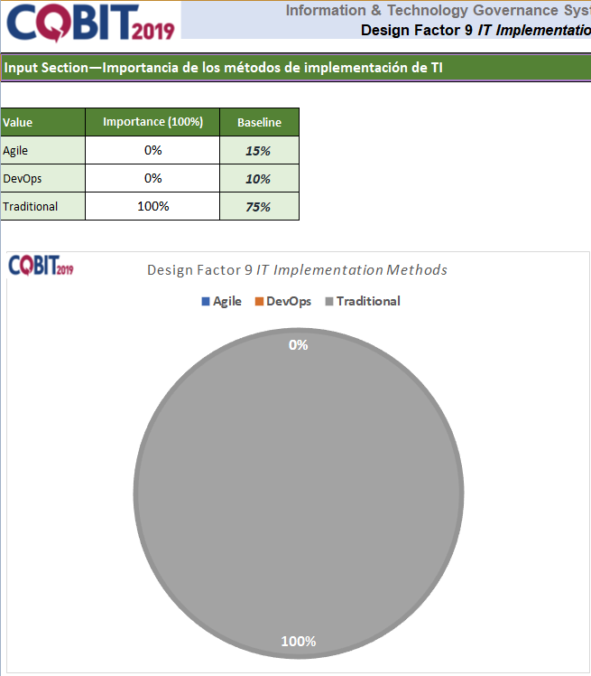

La parametrización del Factor de Diseño 9 (Métodos de Implementación de TI) en el Design Toolkit de COBIT 2019 devela la naturaleza burocrática y lineal del entorno tecnológico de la institución. Al configurar el modelo como 100% Tradicional (con ausencia total de metodologías Agile o DevOps), el motor de cálculo genera un gráfico radial que prioriza la estructuración formal de requerimientos (BAI02/BAI03). Esta falta de agilidad para la implementación de cambios justifica de manera contundente la urgencia de fortalecer el dominio DSS (Entregar, Dar Servicio y Soporte); dado que el SILAIS Masaya no posee la flexibilidad para renovar su infraestructura tecnológica a corto plazo, depende enteramente de la madurez de sus operaciones diarias, soporte de incidentes y planes de contingencia para sostener el ciclo de vida de sus activos actuales, que ya presentan signos críticos de obsolescencia

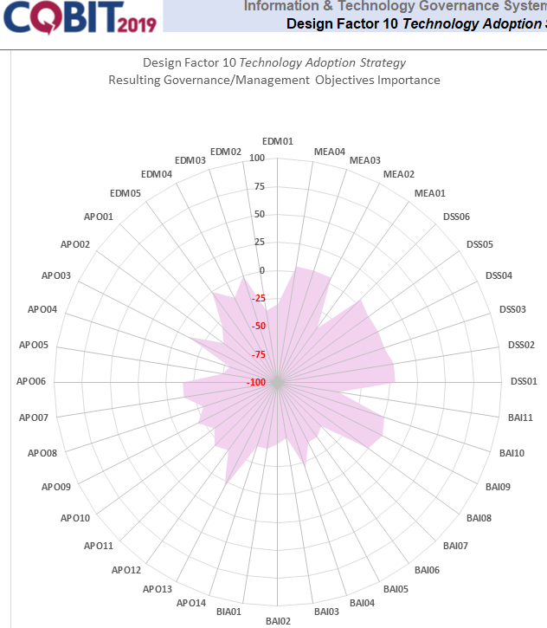
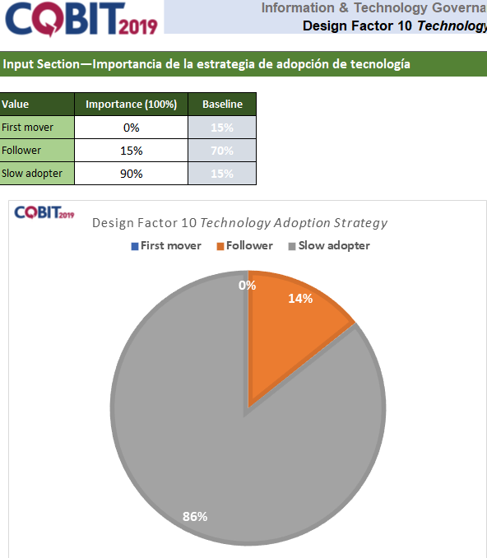

La parametrización del Factor de Diseño 10 (Estrategia de Adopción de Tecnología) en el Design Toolkit de COBIT 2019 devela la cultura operativa pasiva de la institución. Al configurar al SILAIS Masaya predominantemente como un 'Rezagado Tecnológico' (86%) —evidenciado por la retención prolongada de infraestructura legacy y equipos de comunicación obsoletos—, el motor de cálculo reacciona elevando drásticamente las exigencias sobre la gestión y el mantenimiento diario. El gráfico radial resultante proyecta su mayor nivel de prioridad sobre el dominio DSS (Entregar, Dar Servicio y Soporte) y la Gestión de Activos (BAI09). Esta correlación matemática demuestra ante los entes evaluadores que, frente a la incapacidad de renovar constantemente la tecnología, la institución está obligada por los estándares internacionales a compensar su obsolescencia implementando controles rigurosos de operaciones, soporte, seguridad y continuidad para evitar el colapso del SISNIVEN.

